**Nombre: Linda Zucely Reyes Marroquín**

**Grado: 4to bachillerato en ciencias y letras con diplomado en medicina**

**Curso: ciencias de la salud**

**Sección: A**

**Tarea: posiciones básicas**

De cubito lateral derecho o izquierdo

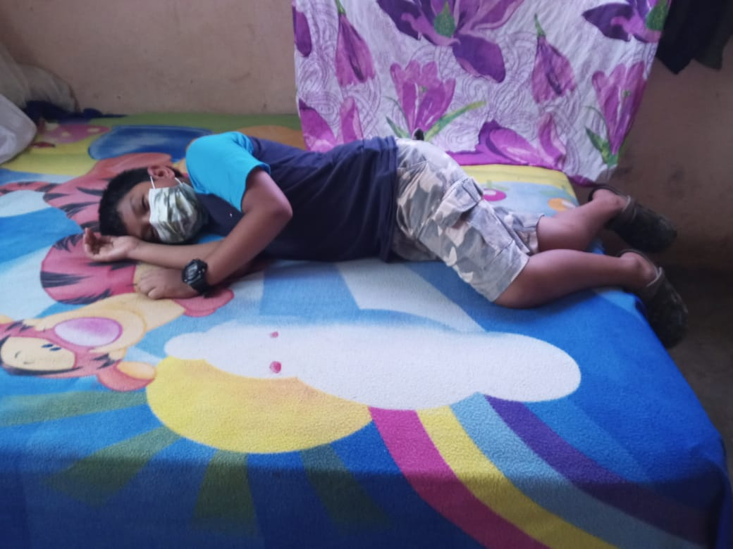

Decúbito ventral o prona

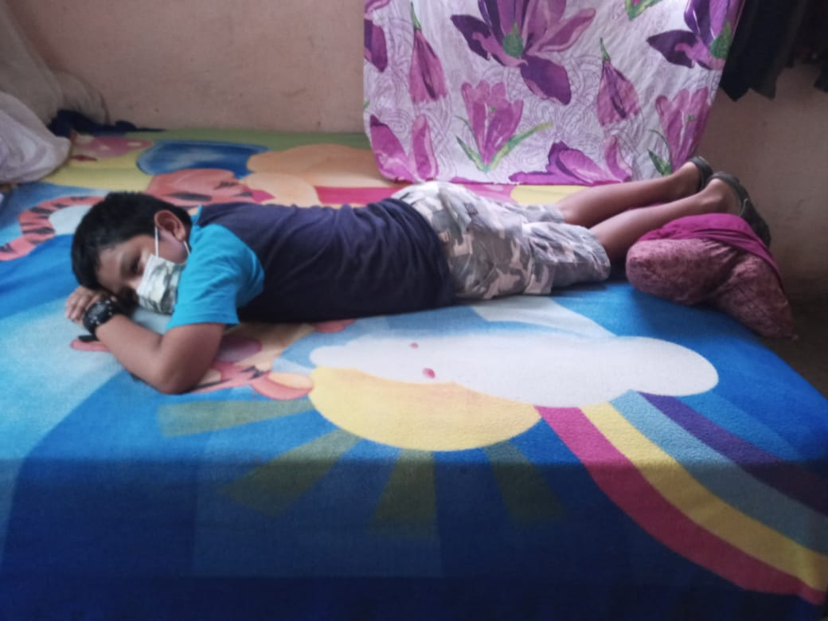

SIMS

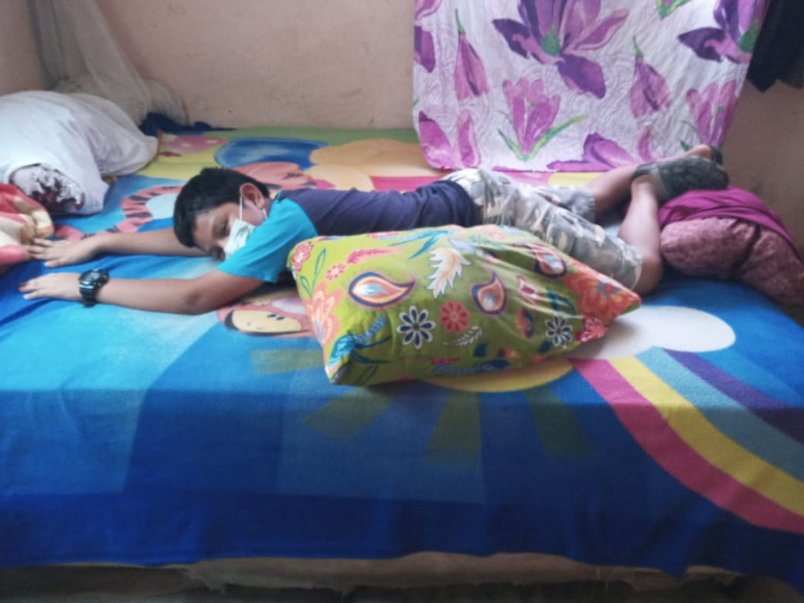

FOWLER

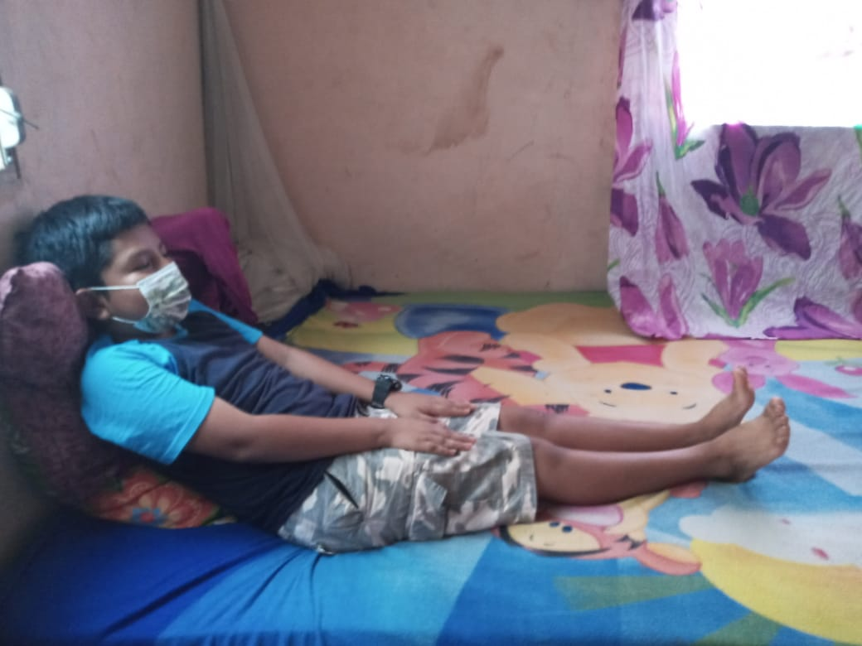

Tren delemburg

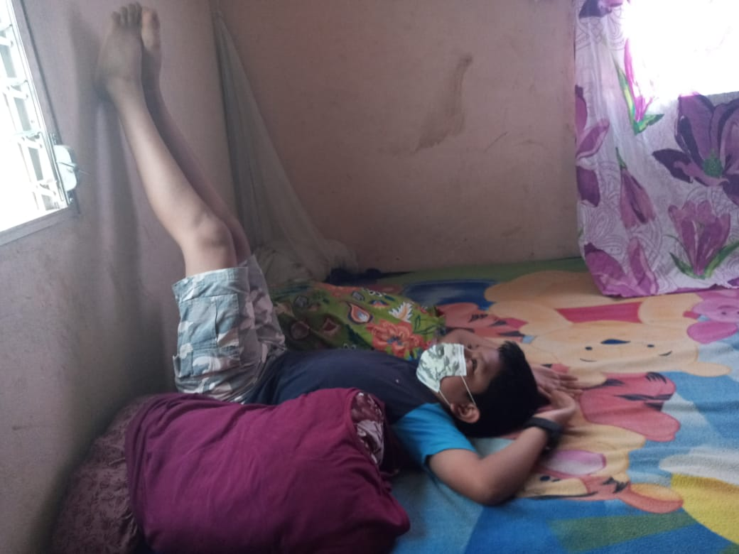

Tren de lembug invertido

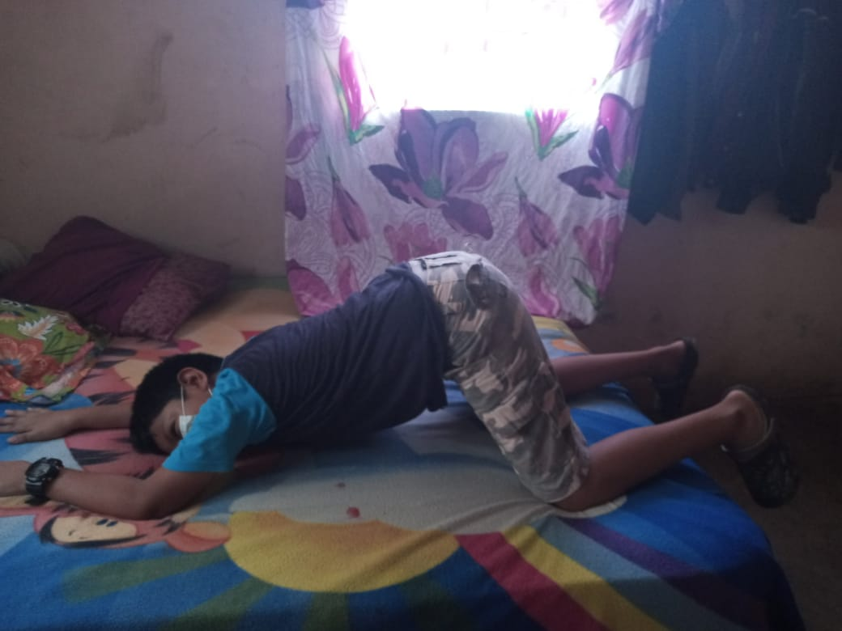

**RELOJ**

**12**

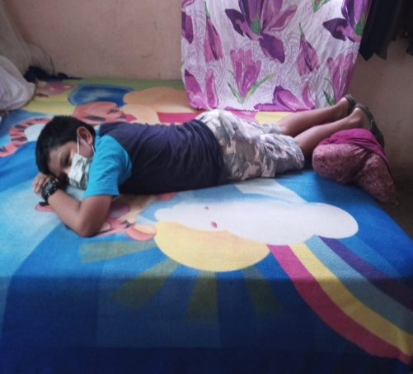

 9 3

6

Elegí estas posiciones porque la primera siento que a la hora que la paciente quiera descansar la almohadilla va a hacer que disminuya el peso de las mamas la segunda considero que es para estar mas cómoda y con una buena posición gracias a las almohadas la tercera porque le ayuda que la fuerza de la gravedad lleve los órganos de la cavidad abdominal hacia la parte cefálica y la última para que pueda relajarse y poder dormir tranquilo